南京审计学院

竞争性谈判采购文件

采购项目： 实验室环境改造
采购编号： NSC2015-046
采 购 人： 南京审计学院
日 期： 二○一五年六月

目 录
第一章 谈判供应商须知 3
前附表 3
一、 总则 4
1．适用范围 4
2．合格的谈判供应商 4
3．竞争性谈判费用 4
4．法律适用 4
5．谈判采购文件的约束力 4
二、谈判采购文件 5
6．谈判采购文件的组成 5
7．谈判采购文件的澄清 5
8．谈判采购文件的更正或补充 5
三 谈判响应文件 6
9．谈判响应文件的语言及度量衡 6
10．谈判响应文件的组成 6
11．谈判报价 7
12 .谈判报价的货币 7
13 .竞争性谈判保证金 7
14．竞争性谈判有效期 8
15．谈判响应文件的签署及形式 8
四 谈判响应文件的递交 8
16．谈判响应文件的密封及标记 8
17．竞争性谈判响应文件递交截止时间 9
18．迟交的谈判响应文件 9
19．谈判响应文件的修改和撤回 9
五 竞争性谈判及报价 10
20．竞争性谈判报价 10
21．对谈判响应文件的资格性审查和符合性审查 10
22. 具体谈判工作流程 11
23．谈判响应文件的澄清 12
24．确定成交供应商 12
25．谈判过程保密 12
26．谈判供应商不足三家的处理 13
六 确定成交供应商及签约 13
27．确定成交供应商的原则 13
28. 质疑处理 13
29．签订合同 13
第二章 采购清单 15
一、总体要求 15
二、场地改造涵盖内容及数量 15
三、施工要求和验收标准： 17
四、售后服务要求 17
第三章 合同条款 18
第四章 谈判响应文件格式 22
一、谈判函、谈判报价及项目相关文件 22
1.竞争性谈判函 22
2.报价一览表 23
3.谈判报价明细表 23
4.技术要求响应表 24
5.服务质量及服务承诺书 24
二、资格证明文件 25
1.资质证书复印件 25
2.法人授权委托书 25
3.业绩资料 26
4.其他 26

第一章 谈判供应商须知
我校拟对实验室环境改造项目采购，欢迎贵单位参加，并提请注意以下事项：

前附表
序号 | 项目 | 具 体 内 容
1 | 项目名称 | 实验室环境改造
2 | 采购方式 | 竞争性谈判
3 | 采购编号 | NSC2015-046
4 | 采购人 | 南京审计学院  项目负责人：赵老师 宋老师  电话：025-58318709 58318724
5 | 谈判供应商 | 向采购人提供货物、工程或者服务的法人、其他组织或者自然人（本项目不接受联合体谈判）
6 | 竞争性谈判保证金 | 金额：人民币 壹仟 元整（￥ 1000.00 元）
7 | 递交方式 | 递交谈判响应文件截止时间前交纳有效 转账支票或银行本票等（收款人：南京审计学院；开户行：南京市工行汉府支行；账号：4301 0158 1910 0302 596；注：1.不接受现金形式的投标保证金；2.南京市以外的投标人尽量采用银行本票形式，否则退款办理周期可能较长）
8 | 谈判响应文件  递交 | 截止时间： 2015 年 6 月 19 日 09 : 00  地点： 南京审计学院浦口校区致明楼四楼会议室
9 | 谈判响应文件  数量 | 正本份数： 壹 份  副本份数： 肆 份
10 | 谈判响应文件有效期 | 谈判响应文件递交截止时间后九十天

总则

1．适用范围
本谈判采购文件仅适用于南京审计学院（以下简称采购人）组织的竞争性谈判采购活动。

2．合格的谈判供应商
2.1 凡有能力按照本谈判采购文件规定的要求交付货物、工程和服务的供应商均可成为合格的谈判供应商。
2.2 谈判供应商参加本次竞争性谈判采购活动应符合《中华人民共和国政府采购法》第二十二条规定并具备下列条件：
2.2.1 国内注册并符合本项目相关经营范围的独立法人；
2.2.2能提供近两年来类似项目的成功案例。
2.3谈判供应商应遵守中华人民共和国《政府采购法》、《招标投标法》《合同法》和《反不正当竞争法》等有关法律、法规，如有违反，将视为不合格谈判供应商，其谈判响应文件无效。

3．竞争性谈判费用
竞争性谈判供应商应承担所有与准备和参加竞争性谈判有关的费用。不论竞争性谈判的结果如何，采购人均无义务和责任承担这些费用。

4．法律适用
本次竞争性谈判活动及由本次竞争性谈判产生的合同受中华人民共和国的法律制约和保护。

5．谈判采购文件的约束力
5．1谈判供应商一旦参加竞争性谈判，即被认为接受了本谈判采购文件中的所有条款和规定。
5.2 本谈判采购文件由采购人负责解释。

二、谈判采购文件

6．谈判采购文件的组成
6.l 谈判采购文件由四部分组成，包括：
第一章 谈判供应商须知
第二章 采购清单
第三章 合同条款
第四章 谈判响应文件格式
请仔细检查谈判采购文件是否齐全，如有缺漏，请立即与采购人联系解决。
6.2 谈判供应商被视为充分熟悉本竞争性谈判项目与履行合同有关的各种情况，本谈判采购文件不再对此进行描述。
6.3 谈判供应商必须详阅谈判采购文件的所有条款、文件及表格格式。谈判供应商若未按谈判采购文件的要求和规范编制、提交谈判响应文件，将有可能导致谈判响应文件被拒绝接受。

7．谈判采购文件的澄清
若谈判供应商对谈判采购文件有疑点，可用书面形式在竞争性谈判响应文件递交截止时间三天前通知采购人。

8．谈判采购文件的更正或补充
8.l 在竞争性谈判响应文件递交截止时间前，由于需对谈判供应商的提问进行澄清或其他任何原因，采购人均可对谈判采购文件用书面澄清的方式进行修正。
8.2 对谈判采购文件的更正，采购人将以传真方式通知所有谈判供应商。澄清文件将作为谈判采购文件的组成部分，对所有谈判供应商有约束力。
8.3 当谈判采购文件与澄清文件相矛盾时，以采购人最后发出的澄清文件为准。
8.4 谈判供应商在收到澄清文件后，应于一个工作日内正式书面回函采购人，逾期不回的，视同谈判供应商已收到澄清文件。
8.5 为使谈判供应商有足够的时间按谈判采购文件的澄清文件修正谈判响应文件，采购人有权决定推迟竞争性谈判响应文件递交截止时间，并按8.2条规定的方式将具体变更情况通知谈判供应商。

三 谈判响应文件

9．谈判响应文件的语言及度量衡
9.l 谈判响应文件以及谈判供应商与采购人之间的所有书面往来都应用简体中文书写。
9.2 谈判供应商已印刷好的资料如产品样本、说明书等可以用其他语言，但其中要点应附有中文译文。在解释谈判响应文件时，以译文为准。
9.3 除在谈判采购文件第四章中另有规定外，度量衡单位应使用国际单位制。
9.4 本谈判响应文件所表达的时间均为北京时间。

10．谈判响应文件的组成
10.l 谈判响应文件应包括以下部分（目录及有关格式按谈判采购文件第四章“谈判响应文件格式”要求）：
10.1.l谈判函、谈判报价及项目相关文件
10.1.2 谈判供应商资格证明文件
10.2谈判供应商未按谈判采购文件的要求提供资料，或未对谈判采购文件做出实质性响应，将导致谈判响应文件被视为无效。

11．谈判报价
11.1 本次采购采用总承包方式，因此谈判供应商的报价应包括全部货物、工程和服务的价格及相关税费，运输到指定地点的装运费用、安装调试、培训、售后服务等其他有关的所有费用。
11.2 采购人不接受备选的谈判方案或有选择的报价。

12 .谈判报价的货币
本次谈判采购的报价均须以人民币表示。谈判采购文件另有规定的，从其规定。

13 .竞争性谈判保证金
13.1 竞争性谈判保证金是参加本项目谈判的必要条件，金额按谈判采购文件前附表的要求执行。
13.2 竞争性谈判保证金必须在谈判响应文件递交截止时间前交纳。
13.3 保证金的交纳形式为有效银行转账支票、银行汇票等（采购人不接受现金或其他形式的保证金）。
13.4 若谈判供应商不按第 13.1、13.2和13.3条的规定缴纳竞争性谈判保证金，其谈判响应文件将被拒绝接受。
13.5 竞争性谈判保证金的退还
13.5.l 成交候选人的竞争性谈判保证金在其与采购人签订合同后自动转为履约保证金。
13.5.2非成交候选人供应商在采购人发出成交通知书后根据采购人的相关财务规定向采购人申请无息退还竞争性谈判保证金。
13.6 发生下列情况之一，竞争性谈判保证金将不予退还：
（1）谈判供应商在竞争性谈判有效期内放弃或撤回谈判响应文件；
（2）成交候选人供应商不按规定签订合同；
（3）谈判供应商提供虚假材料谋取中标、成交的；
（4）采取不正当手段诋毁、排挤其他谈判供应商的；
（5）与其他谈判供应商恶意串通的；
（6）向采购人相关人员行贿或者提供其他不正当利益的。

14．竞争性谈判有效期
14.l 竞争性谈判有效期为从谈判响应文件递交截止之日起计算的九十天，有效期短于此规定的谈判响应文件将被视为无效。
14.2 在特殊情况下，采购人可于竞争性谈判有效期满之前，征得谈判供应商同意延长竞争性谈判有效期，要求与答复均应以书面形式进行。谈判供应商可以拒绝接受这一要求而放弃竞争性谈判，竞争性谈判保证金将尽快无息退还。同意这一要求的谈判供应商，无需也不允许修改其谈判响应文件，但须相应延长竞争性谈判保证金的有效期。受竞争性谈判有效期制约的所有权利和义务均应延长至新的有效期。

15．谈判响应文件的签署及形式
15.l 谈判供应商按谈判采购文件第四章要求制作谈判响应文件，每份谈判响应文件均须在封面上清楚标明“正本”或“副本”字样。“正本”和“副本”之间如有差异，以正本为准。
15.2 谈判响应文件正本中，除谈判采购文件第四章规定的可提交复印件外，其他文件均须提交原件，文字材料需打印或用不褪色墨水书写。谈判响应文件的正本须经法人代表或授权代表签署并加盖谈判供应商公章。本谈判采购文件所表述（指定）的公章是指法人公章，不包括专用章。
15.3 谈判响应文件如有错误必须修改时，修改处须由法人代表或其授权代表签署或加盖公章。

四 谈判响应文件的递交

16．谈判响应文件的密封及标记
16.l 谈判供应商应将谈判响应文件正本和所有副本分别密封在两个谈判专用袋（箱）中（正本一包，副本一包），并在谈判专用袋（箱）上标明“正本”、“副本”字样，封口处应加盖骑缝章或授权代表签字。
16.2 谈判专用袋（箱）上须注明：
（l）采购编号及项目名称；
（2）分包号（如有）；
（3）谈判供应商的名称、地址、联系人、电话和传真。
16.3 谈判响应文件未按第 16．l和 16．2条规定书写标记和密封者，采购人不对谈判响应文件被错放或先期启封负责。

17．竞争性谈判响应文件递交截止时间
17.l 谈判供应商须在谈判采购文件前附表规定的谈判响应文件递交截止时间前将谈判响应文件送达谈判采购文件中指定的地点。
17.2 若采购人按8.5条规定推迟了竞争性谈判响应文件递交截止时间，采购人和谈判供应商受谈判响应文件递交截止时间制约的所有权利和义务均应以新的截止时间为准。

18．迟交的谈判响应文件
在谈判响应文件递交截止时间后递交的谈判响应文件，采购人将拒绝接受。

19．谈判响应文件的修改和撤回
19.l 谈判供应商在提交谈判响应文件后可对其进行修改或撤回，但必须使采购人在谈判响应文件递交截止时间前收到该修改的书面内容或撤回的书面通知，该书面文件须由法人代表或其授权代表签署。
19.2 谈判响应文件的修改文件应按第 15条规定签署，正、副本分别密封，并按第 16.2条规定标记，还须注明“修改谈判响应文件”和“竞争性谈判响应文件递交截止时间前不得启封”字样。修改文件须在竞争性谈判响应文件递交截止时间前送达采购人指定的地点。
19.3 谈判供应商不得在竞争性谈判响应文件递交截止时间起至竞争性谈判有效期满前撤回谈判响应文件，否则竞争性谈判保证金将被没收。该谈判供应商的谈判响应文件不予退还。

五 竞争性谈判及报价

20．竞争性谈判报价
20.l 采购人按谈判采购文件前附表规定的时间和地点组织竞争性谈判及报价。
20.2 谈判供应商应委派授权代表参加竞争性谈判及报价，参加谈判的代表须持本人身份证件及法人授权委托书原件办理交纳保证金、签名报到和递交谈判响应文件等事宜。未派授权代表或不能证明其授权代表身份的，采购人对谈判响应文件的处理不承担责任。若法定代表人参加谈判活动，则无须提供法人授权委托书，但须持本人身份证件及营业执照复印件办理有关手续。
20.3 谈判供应商必须在谈判响应文件递交截止时间前办理完毕交纳保证金、签名报到、递交谈判响应文件以及谈判采购文件所规定的应在谈判响应文件递交截止时间前完成的事项（如样品递交等）。
20.4 竞争性谈判及报价时，采购人将组织谈判供应商查验谈判响应文件密封情况，确认无误后拆封唱标，公布每份谈判响应文件中“报价一览表”的内容，以及采购人认为合适的其他内容并记录。
20.5 若谈判响应文件未密封，或未提交竞争性谈判保证金（包括保证金不符合第13条规定），采购人将拒绝接受该谈判响应文件。
20.6 按照第19条规定，同意撤回的谈判响应文件将不予拆封。

21．对谈判响应文件的资格性审查和符合性审查
21.l 资格性审查的内容包括：
（1）资格证明
（2）竞争性谈判保证金
21.2 符合性审查的内容包括：
（1）谈判响应文件的有效性(签署情况等)
（2）谈判响应文件的完整性(正本和副本数量、内容等)
（3）对谈判采购文件的响应程度（是否存在重大负偏离等）
以上资格性审查和符合性审查的内容只要有一条不满足，则谈判响应文件无效。
21.3 所谓偏离是指谈判响应文件的内容高于或低于谈判采购文件的相关要求。所谓重大负偏离是指谈判响应文件对谈判采购文件的响应在范围、质量、数量和交货期限等方面明显不能满足要求。重大负偏离的认定须经谈判小组三分之二以上同意。
判断谈判响应文件的响应与否只根据谈判响应文件本身，而不寻求外部证据。
21.4 谈判小组在初审中，对算术错误的修正原则如下:
21.4.l 谈判响应文件的大写金额和小写金额不一致的，以大写金额为准；
21.4.2 总价金额与按单价汇总金额不一致的，以单价金额计算结果为准；
21.4.3 单价金额小数点有明显错位的，以总价为准并修改单价；
21.4.4 若谈判供应商不同意以上修正，谈判响应文件视为无效。

22. 具体谈判工作流程
22.1 谈判小组讨论、通过谈判工作流程和谈判要点。
22.2 谈判小组审阅谈判响应文件。
22.3 围绕谈判要点，谈判小组全体成员集中与各个谈判供应商分别进行谈判。逐家谈判一次为一个轮次，谈判轮次由谈判小组视情况决定。
22.4 谈判采购文件有实质性变动的，谈判小组将以书面形式通知所有参加谈判的谈判供应商。
22.5 谈判结束后，谈判小组将要求所有“符合采购需求，质量和服务相等”的谈判供应商在规定时间内确定并提交最终报价,采购人将现场公开唱标。在规定时间内没有提交最终报价的谈判供应商，其谈判响应文件视为无效。

23．谈判响应文件的澄清
23．l 在谈判期间，谈判小组有权要求谈判供应商对其谈判响应文件含义不明确、同类问题表述不一致或者有明显文字和计算错误的内容进行澄清。谈判供应商应派授权代表和技术人员按谈判小组通知的时间和地点接受询标。
23．2 谈判小组认为有必要，可要求谈判供应商对某些问题作出必要的澄清、说明和补正。谈判供应商的澄清、说明或者补正应当采用书面形式，由其授权的代表签字。谈判供应商的书面澄清材料作为谈判响应文件的补充。
23.3 谈判供应商不按谈判小组规定的时间和地点作书面澄清，将视为放弃该权利。
23.4 并非每个谈判供应商都将被询标。

24．确定成交供应商
24．l 谈判小组将对通过资格性审查和符合性审查的谈判响应文件进行评价和比较。
24．2 谈判小组遵循客观公正原则、有效竞争原则、对谈判供应商同等待遇或非歧视原则和保密原则，对谈判供应商资格及谈判响应文件进行评审，与谈判供应商进行谈判后，组织符合采购需求、质量和服务等的谈判供应商进行最终报价，并确定提出最低报价的谈判供应商为成交候选人。

25．谈判过程保密
25.l 在宣布成交结果之前，凡属于审查、澄清、评价、比较谈判响应文件等有关信息，相关当事人均不得泄露给任何谈判供应商或与谈判工作无关的人员。
25.2 谈判供应商不得探听上述信息，不得以任何行为影响谈判过程，否则其谈判响应文件将被作为无效谈判响应文件。
25.3 在谈判期间，采购人将有专门人员与谈判供应商进行联络。
25. 4 采购人和谈判小组不向未成交的谈判供应商解释未成交原因，也不对谈判过程中的细节问题进行公布。

26．谈判供应商不足三家的处理
26.1至谈判响应文件递交截止时间，谈判供应商不足3家以及在谈判期间出现符合专业条件的谈判供应商或者对采购文件做出实质性响应的谈判供应商不足3家的，采购项目流标。

六 确定成交供应商及签约

27．确定成交供应商的原则
27.1 谈判小组将严格按照谈判采购文件的要求和条件进行比较,根据谈判采购文件中公布的评审办法推荐出成交候选人。
28.2 谈判供应商出现下列情况之一的，将被取消成交候选人资格：
（1）提供虚假材料谋取中标、成交的；
（2）采取不正当手段诋毁、排挤其他谈判供应商的；
（3）与采购人、其他谈判供应商恶意串通的；
（4）向采购人行贿或者提供其他不正当利益的；
（5）不符合法律、法规的规定。

28. 质疑处理
谈判供应商认为谈判采购文件、采购过程和成交结果使自己的权益受到损害的，可以在知道或者应知其权益受到损害之日起五个工作日内，以书面形式向采购人提出质疑。非书面形式、七个工作日之外以及匿名的质疑将不予受理。

29．签订合同
29．l 成交供应商应按成交通知书规定的时间、地点与采购人签订成交合同,否则竞争性谈判保证金将不予退还，给采购人造成损失的，成交供应商还应承担赔偿责任。
29.2 谈判采购文件、成交供应商的谈判响应文件及谈判过程中有关澄清文件、成交通知书均应作为合同附件。
29.3 签订合同后，成交供应商不得将货物、工程及其他相关服务进行转包。未经采购人同意，成交供应商不得采用分包的形式履行合同。否则采购人有权终止合同，成交供应商的履约保证金将不予退还。转包或分包造成采购人损失的， 成交供应商还应承担相应赔偿责任。

第二章 采购清单

一、总体要求
1、根据录播教学实验室的设计方案及设备分布情况，要对现有教室场地进行匹配改造以便更好满足实验室建设需求。
2、对装修工程要求原则上按给定的图纸进行施工。施工单位发现图纸中有不完善的地方应及时向招标人提出，以便招标人能够及时完善相应图纸。
3、施工方所提供的技术资料（含软件）完整正确，数据和资料准确无误，能够保证工程按时正确地开展、调试和验收，并能满足正常运行和维修保养的需要。

二、场地改造涵盖内容及数量
序号 | 产品名称 | 功能参数 | 数量 | 单位
1 | 吊顶 | 轻钢龙骨8mm吊筋，50mm主、副龙骨按600mm开档，E1级阿姆斯壮雅韵3572A吸音矿棉板集成吊顶。两边预留窗帘盒，595×595×16mm | 99 | ㎡
2 | 封堵 | 窗户封堵 | 14 | ㎡
3 | 柱子 | 系统需求墙面做假柱子处理 | 2 | 个
4 | 窗花 | 窗户做窗花贴纸处理 | 14 | ㎡
5 | 墙面吸音处理 | 25×35mm松木龙骨、18mm东大环保E1级木工板400分档，水平仪墙面找平、钢钉固定墙面；20mm厚环保E0级木丝吸音板，内衬3mm厚吸音岩棉，环保无异味，不掉屑 | 88 | ㎡
6 | 窗帘 | 隔音加厚窗帘 | 33 | ㎡
7 | 7字条 | 不锈钢7字压条 | 230 | 米
8 | PVC地板 | 龙彩PVC卷材 | 99 | ㎡
9 | 踢脚线 | 1.0厚内衬12厚多层板 | 40 | m
10 | 窗台板 | 大理石窗台板 | 11 | 米
11 | 强电线路布置 | 国标铜芯线，照明、插座2.5平方毫米直径，空调单放4平方毫米直径铜芯线，中财PVC串线管、墙地面开槽走暗线。分路控制、线路均匀穿插分布 | 99 | ㎡
12 | 开关面板 | 五眼插座、开关10只，一进四出漏保、空开，PZ30配电箱一套 | 1 | 项
13 | 垃圾运输 | 场内清扫、垃圾运输、材料上楼、保洁 | 1 | 项
14 | 录播室灯具 | 三基色舞台灯 | 15 | 盏
15 | 拆除 | 原有教室地板隔断天棚拆除运送到指定地点 | 1 | 项
16 | 包边 | 不锈钢包边 | 1 | 项
17 | 系统集成 | 系统集成配合费 | 1 | 项
18 | 桌椅 | 单人桌椅 | 30 | 套
桌椅详细技术参数见下表：
序号 | 品名 | 规格 | 材质要求 | 参考样式
1 | 梯形桌 | 1300*650*760 | 面材：威盛亚防火板浅枫木色，厚度不小于0.8mm。基材：露水河三胺板材，符合国家E1级环保标准,厚度25mm,。整体钢架：无氟静电喷涂（直径50mm、厚度大于1.5mm无缝钢管）。脚轮：杜邦脚轮带锁定功能。 | 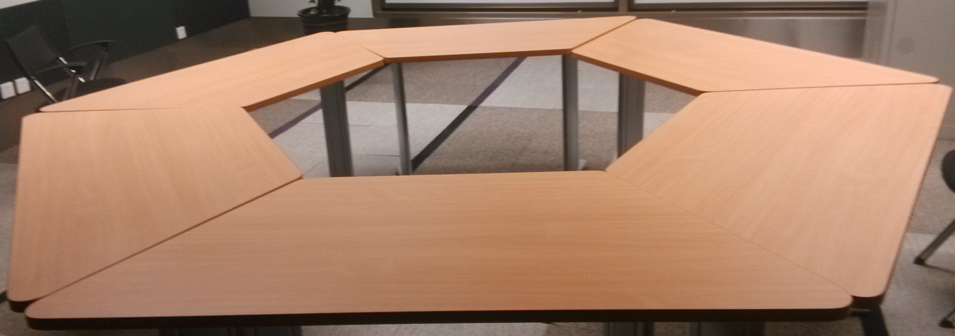  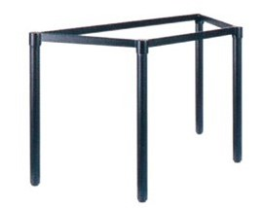
2 | 培训椅 | 标准型 | 靠背：网布。底座：牛皮。海绵：亿丰阻燃定型海绵。钢架：厚度2.0mm，无氟静电喷涂，可折叠。脚轮：万向位无声脚轮。 | 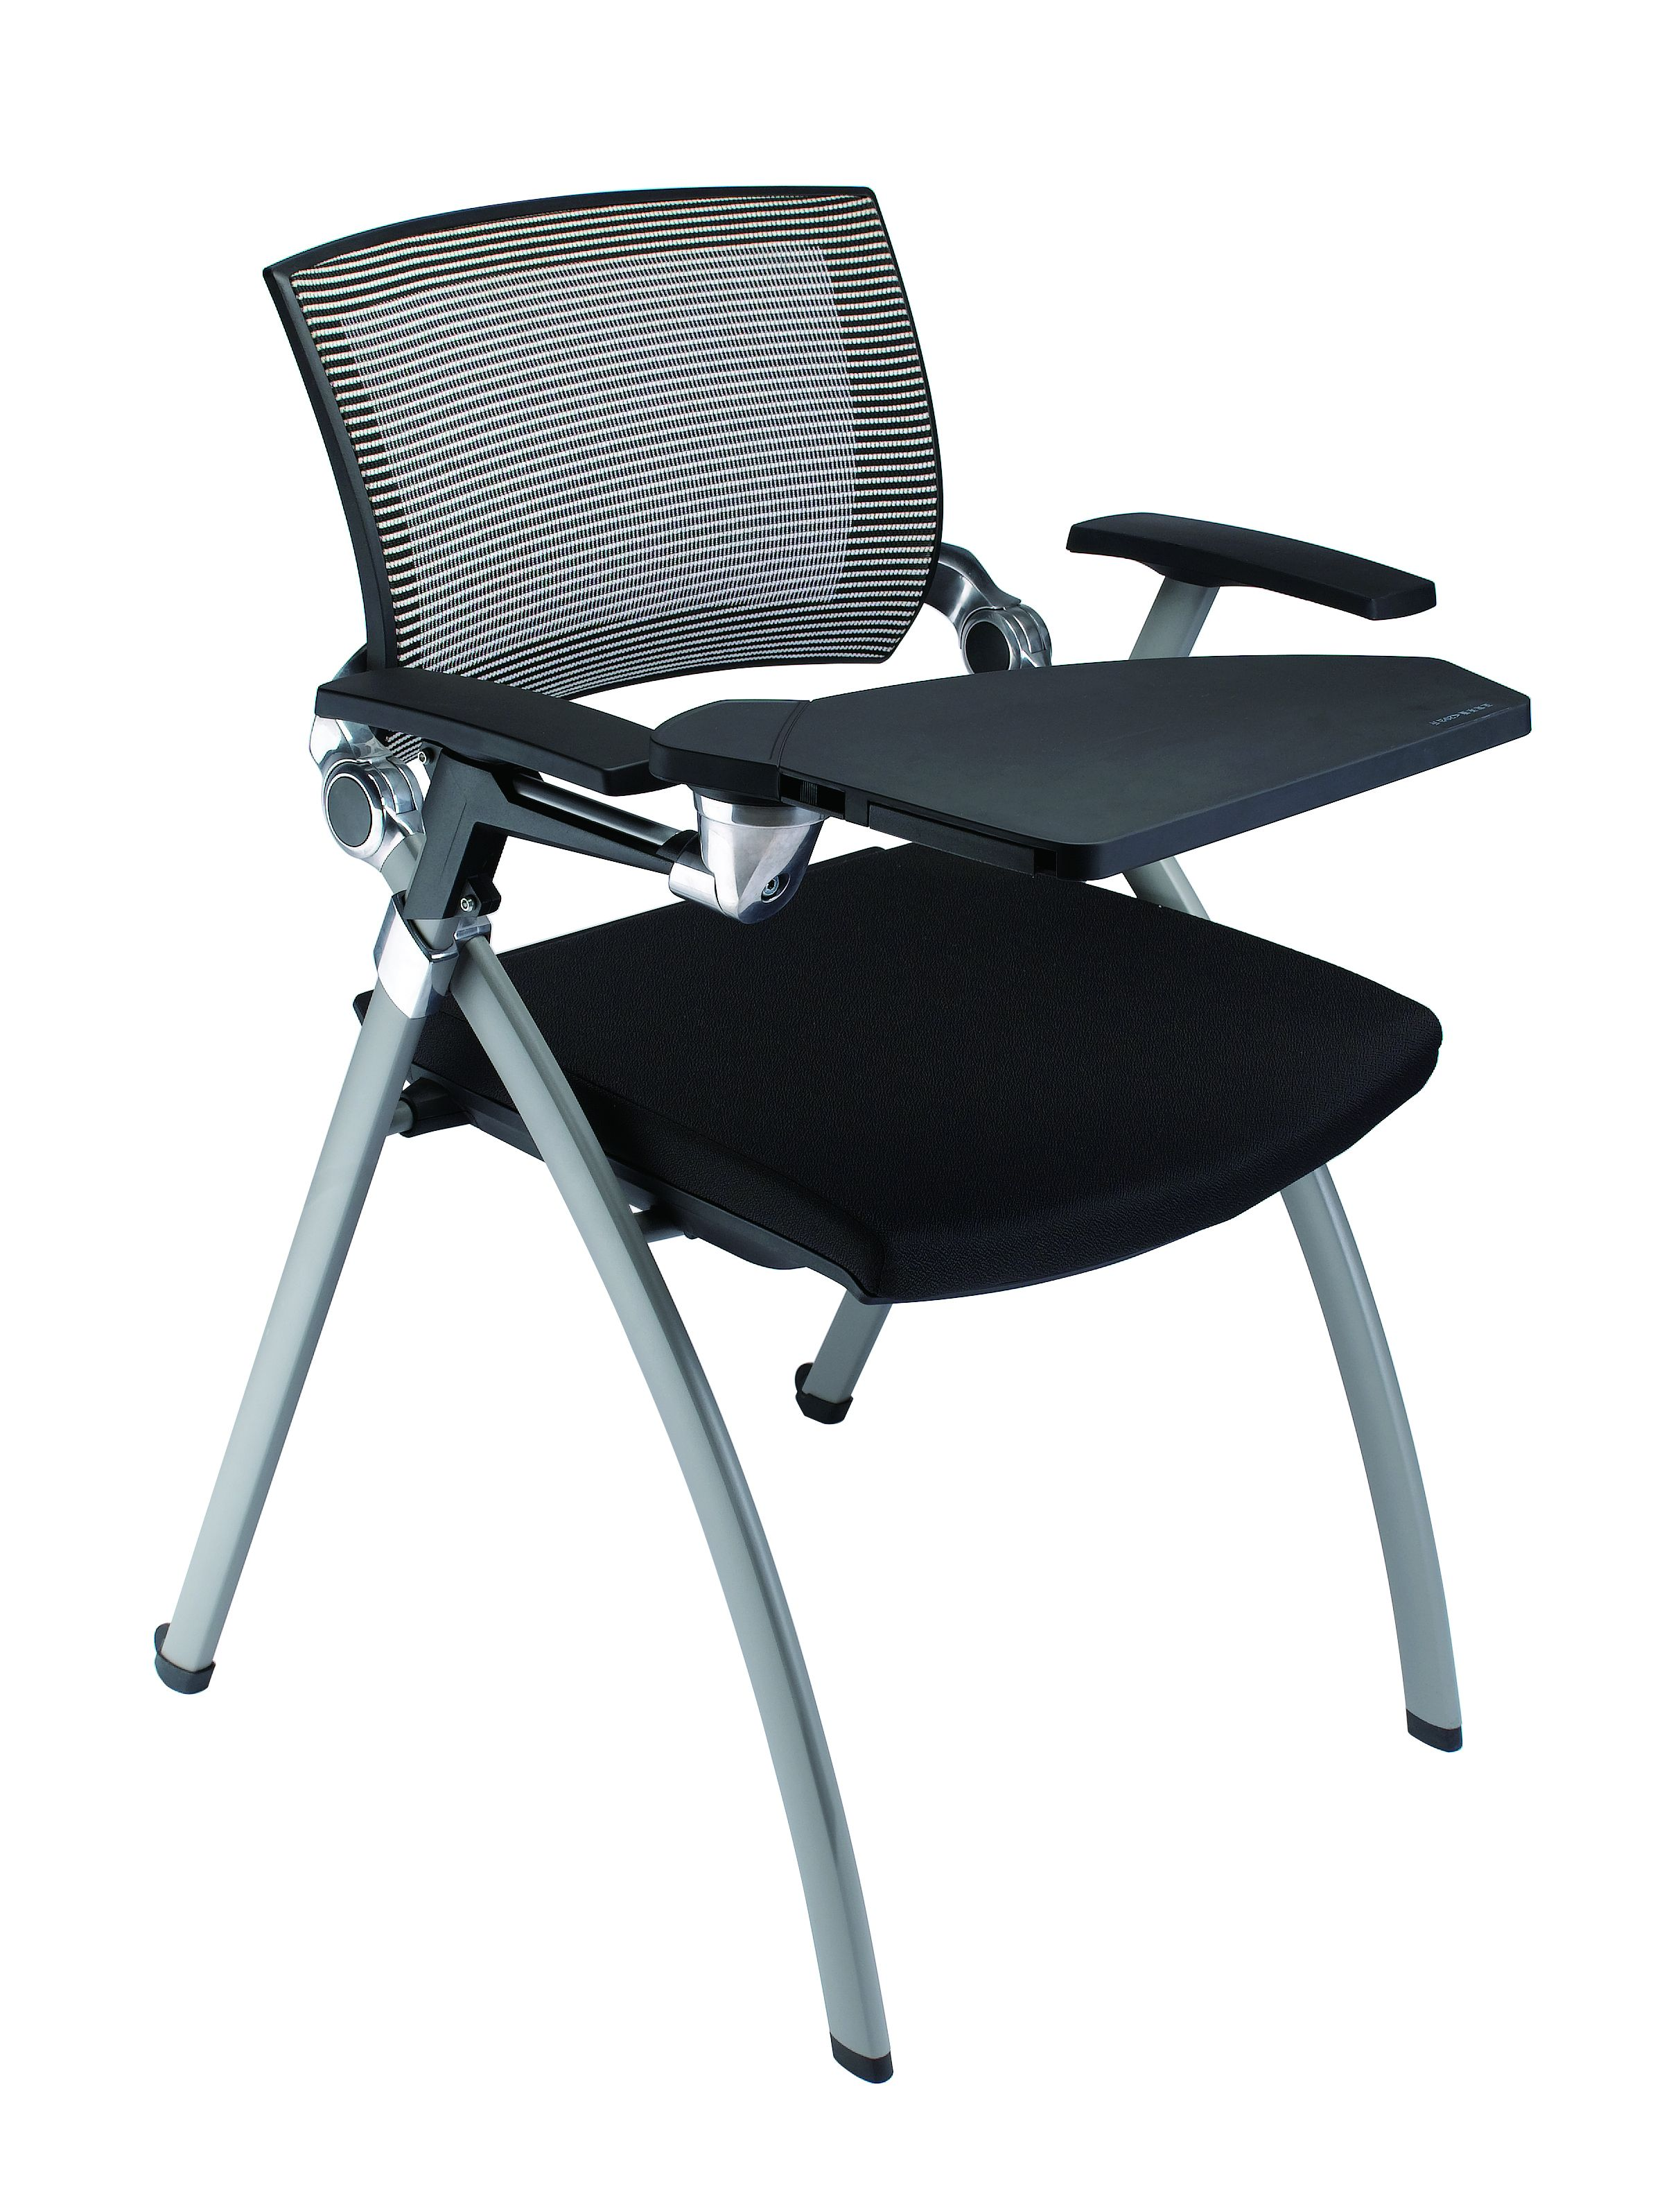  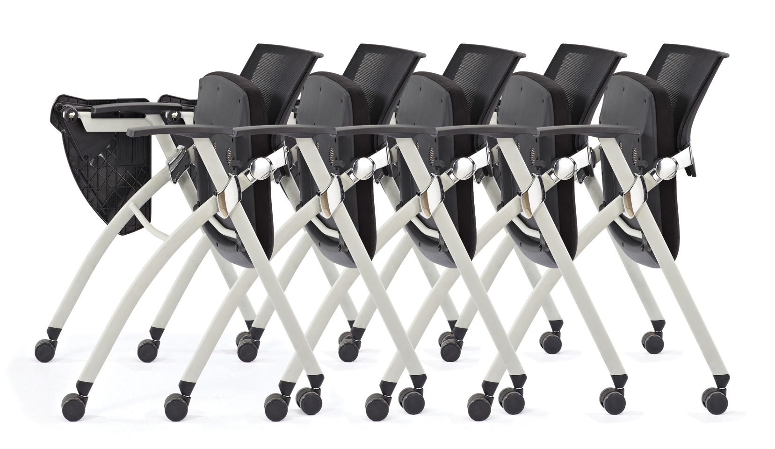
备注：
1、桌椅所采用用的各种人造板及油漆、木皮、五金配件等应符合IS09001 质量认证和IS014001 环保认证等相关标准的规定。（产品符合环保等E1级），产品质保为5年以上。
2、实木封边采用厚度不少于25mm的室干材（含水率低于12%），外露实木应是无节疤、无腐朽、无裂纹、无夹皮、无虫眼、无变色等缺陷，中间无拼缝， 其它板侧边为1mm。实木皮封边，其缝应严密并且无脱落。桌面及外露板材实木封边应与表面的木皮无明显边界线，颜色应一致。
3、木皮和其它材料贴面的拼贴应严密、平整，不允许有脱胶、明显透胶、鼓泡、凹陷、压痕、表面划伤、麻点、裂痕、崩角和刃口等缺陷。贴面的纹理、图案、颜色应对称协调，不能明显色差。
4、涂层不得有皱皮、发泡和漏漆现象。应无明显加工痕迹、划痕、雾光、白楞、白点、鼓泡、流挂、缩孔、刷毛、积粉和杂渣，边缘及立面无流挂现象。售后服务补充说明：所有家具保质期一年，保质期内非人为因素损坏的，必须予以及时更换。如有人为损坏的，8 小时内上门服务，只收取相关配件费用。
5、参加竞争性谈判时需提供所有材料：防火板、厚度不低于25mm露水河三胺板、钢架、脚轮、网布、牛皮、海绵，近期（2015年）的检测报告（原件随身携带备查）及上述所有材料的小样（小样自费提供、大小尺寸及颜色不限）。
6、上述产品供应商需提供彩色效果图的深化设计方案（2人组合、3人组合、4人组合、5人组合、6人组合）。

三、施工要求和验收标准：
执行国家规范、标准：
1. 《建筑工程施工质量验收统一标准》（GB 50300-2001）
2. 《建筑装饰装修工程质量验收规范》（GB 50210-2002）
3. 《建筑电气工程质量验收规范》（GB 50303-2002）
4. 《建筑给水排水及采暖工程质量验收规范》（GB 50242-2002）
5. 《建筑地面工程质量验收规范》（GB 50209-2002）
6. 《建筑玻璃应用技术规范》（JGJ113-97）
7. 《民用建筑工程室内环境污染控制规范》（GB 50325-2001）
8. 《建筑工程文件归档整理规范》（GB/T50328-2001）
9. 《建筑施工安全检查标准》（JGJ56-99）
10.《建筑施工高处作业安全技术规范》（JGJ80-91）
11.《建筑机械使用安全技术规程》（JGJ33-2001）
12.《施工现场临时用电安全技术规范》（JGJ4-2005）
13.其他国家、地方和行业执行的有关技术规范、规程及要求，国家最新颁布、执行的与本工程有关的规范、标准等。当新规范与老规范不一致时，以新规范为准。

四、售后服务要求
1、质量保证（修）期：整体改造费保修三年（自正式通过验收之日起计算），终身维修。
2、故障响应时间：在保修期内每季度回访，有问题做到及时处理，出现质量问题时或故障时，响应时间为4小时，遇到紧急突发事件远程无法解决，工程师应在8小时内到达现场并排除故障。
3、技术资料要求：提供完整的施工技术资料，包括：施工方案图；工程规划进度；用户使用说明书；线路布置分发工程图等。
五、交付使用时间
合同签订后10日内。

第三章 合同条款
合同编号：
采购人： 南京审计学院 （以下简称甲方）
供应商： （以下简称乙方）
本 采购项目于 年 月 日经过竞争性谈判采购，确定由乙方供给。依照《中华人民共和国合同法》及其他有关法律、法规、规章及本项目的具体情况，双方为明确本项目及合同的权利及义务，遵循平等、自愿、公平和诚实信用的原则，特订立本合同。
一、工程项目概况
1、工程名称：
2、工程地点：
3、工程范围和内容：
4、主材清单：
名称 | 单位 | 数量 | 单价  （元） | 总价  （元） | 备注
合计（大写）：人民币 元整（￥ 元）
二、价款和支付
1、合同价款：人民币 元整（￥ 元）。
2、价款支付：
（1）本工程支付预付款 30% ，工程进度完成100%时支付 50% 。余款在工程完工后由甲方验收通过后并经结算审计后再行支付。
（2）审计费用承担执行《江苏省省属高校建设工程项目审计实施办法》相关规定：
①单项工程核减率超过10%的，其审计费用全部由乙方承担，并由甲方从乙方工程款中扣除(下同)；
②单项工程核减率在8%-10%（含10%）之间的，其审计费用由甲方承担20%，乙方承担80%；
③单项工程核减率在5%-8%（含8%）之间的，其审计费用由乙方承担20%，甲方承担80%；
④单项工程核减率在5%及以下的，其审计费用由甲方承担。
三、质量保证期：
质量保证期为 年（自安装调试完毕并经验收通过之日起计）。
四、工程期限及进度
1、开工时间：
2、竣工时间：
五、履约保证金：
甲乙双方签订合同后，乙方的竞争性谈判保证金自动转为合同履约保证金，甲方于乙方完全履行相关合同义务后15日内无息返还。
六、工程分包
未经甲方书面同意，乙方不得将整个合同全部或部分以任何方式分包出去。
七、工程质量及安全责任
1、乙方必须严格按照采购文件施工验收标准进行施工，满足国家及地方施工验收规范和质量评定规程优良级标准的要求，杜绝重大质量事故和质量管理事故的发生。验收不合格的部分，甲方有权要求乙方返工，直到符合本合同条件。由乙方承担返工的工时及材料费用，工期不顺延。
2、施工中由乙方的原因造成的一切安全责任及事故由乙方完全负责。
八、工程验收
1、竣工工程验收，以行业相关标准及甲乙双方采购文件、谈判响应文件为依据。
2、乙方在从竣工验收合格之日起10日内移交工程竣工资料叁套。
九、违约责任
1、乙方的责任：工程质量不符合合同规定的，负责无偿修理或返工，直至工程质量达到合同要求，因此造成工期延误的，乙方按500元 /天偿付逾期违约金并赔偿由此引起的损失。若工程质量严重不合格或工期迟延 10 天以上，甲方有权解除本合同，并有权不支付剩余的合同价款。
2、甲方的责任：专人配合乙方进行工程施工所涉及的所有协调，以保证工程施工的顺利进行。工程未经验收，甲方提前使用或擅自动用，由此而发生的质量或其他问题，由甲方承担责任。
十、不可抗力
1．如果双方中任何一方由于战争、严重火灾、水灾、台风和地震以及其它经双方同意属于不可抗力的事件，致使合同履行受阻时，履行合同的期限应予以延长，延长的期限应相当于事件所影响的时间。
2．受事件影响的一方应在不可抗力事件发生后尽快以电报、传真或电传通知另一方，并在事件发生后14天内，将有关部门出具的证明文件用特快专递寄给或送给另一方。如果不可抗力影响时间延续120天以上，双方应通过友好协商在合理的时间内达成进一步履行合同的协议。
十一、合同的解除和变更
1、合同生效后，除法定或约定事由外，不得解除或变更。若因设计变更或特殊情况确需解除或变更合同时，要求解除或变更的一方应及时告知对方，对方在接到通知15天内予以答复，逾期未答复则视为已同意。
2、无法定或约定理由，变更或解除合同所造成的损失由提出方负责。
十二、组成本合同的文件包括：
1、甲方的采购文件和乙方的谈判响应文件；
2、成交通知书；
3、甲乙双方商定的其他必要文件。
上述合同文件内容互为补充，如有不明确，由甲方负责解释。
十三、合同生效及其它
1、合同经双方代表签字并加盖单位公章后即生效。
2、合同生效后，双方都应严格履行合同，如在履行合同过程中产生争议时，由双方当事人友好协商解决。协商不成，向南京市浦口区人民法院提起诉讼。
3、合同在执行过程中出现的未尽事宜，双方协商解决。协商结果以“纪要”方式作为合同的附件，与合同具有同等效力。
4、本合同一式六份。甲方执四份，乙方执二份。

甲方： 南京审计学院（盖章）
地址：
法定（授权）代表人：
二〇一五年 月 日

乙方： （盖章）
地址：
法定（授权）代表人：
二〇一五年 月 日
户名：
开户银行：
账号：

第四章 谈判响应文件格式
注：请谈判供应商按照以下文件的要求格式、内容，顺序制作谈判响应文件，并请编制目录及页码，否则可能将影响对谈判响应文件的评价。

一、谈判函、谈判报价及项目相关文件

1.竞争性谈判函
南京审计学院：
你方 号谈判采购文件（包括更正公告，如果有的话）收悉，我方经详细审阅和研究，现决定参加竞争性谈判。
1．我方郑重承诺：我方是符合《政府采购法》第22条规定的供应商，并严格遵守《政府采购法》第77条的规定，本谈判响应文件中提供的所有材料均是真实有效的。
2．我方接受谈判采购文件的所有的条款和规定。
3．我方同意按照谈判采购文件的规定，本谈判响应文件的有效期为从谈判响应文件递交截止时间起计算的九十天，在此期间，本谈判响应文件将始终对我方具有约束力，并可随时被接受。如果我方成交，本谈判响应文件在此期间之后将继续保持有效。
4．我方同意提供采购人要求的有关本次竞争性谈判的所有资料。
5．我方理解，你们无义务必须接受竞争性谈判最低的报价，并有权拒绝所有的谈判响应文件和报价。同时也理解你方不承担我们本次谈判的费用。
6．如果我方成交，为执行合同，我方将按谈判供应商须知有关要求提供必要的履约保证。

供应商名称： （公章 ）
地址： 邮编：
电话： 传真：
授权代表签字：
职务：
日期：

2.报价一览表
项目
谈判  报价  总计 | 人民币（大写） 拾 万 仟 佰 拾 元整  （¥ 元）
交付期 |  | 质保期
谈判供应商（公章 ）
授权代表（签字）
注: （1）谈判报价应包括竞争性谈判采购文件所规定的范围的全部内容。
（2）报价一览表格式不得自行改动。

3.谈判报价明细表
序号 | 名称 | 数量 | 单价（元） | 总价（元） | 质保期 | 备注
1
2
 | 谈判报价总计 | 人民币（大写） 拾 万 仟 佰 拾 元整  (¥ 元）
谈判供应商（公章 ）
授权代表（签字）
注：(1)此表为表样，行数可自行添加，但表式不变。
(2)相关的所有费用由谈判供应商自行计算填列。
(3)总价=单价*数量，数量由谈判供应商自行计算并填列。
(4)上表中的“谈判报价总计”数应当等于“报价一览表”中“谈判报价总计”数。

4.技术要求响应表
编号 | 原技术规范主要条款描述 | 投标人技术规范描述 | 偏离情况
1
2
3
4
5
6
7
8
9
10
谈判供应商（公章 ）
授权代表（签字）
注：（1）此表为表样，行数可自行添加，但表式不变。
（2）谈判供应商根据系统方案添加的设备、材料等也请列出
（3）是否偏离用符号“+、=、-”分别表示正偏离、完全响应、负偏离

5.服务质量及服务承诺书
此承诺由谈判供应商根据自身实际情况并结合谈判采购文件相关要求据实填写，格式由谈判供应商自定。

注： 1-5项为必须提供的内容，须授权代表签字并加盖谈判供应商单位公章，未提供或未按要求提供将不能通过符合性审查。

二、资格证明文件

1.资质证书复印件
经年检的营业执照、组织机构代码证、税务登记证等。

2.法人授权委托书
法人授权委托书
致南京审计学院：
本授权书宣告：
委托人：
地 址： 法定代表人：
受托人：姓名 性别： 出生日期： 年 月 日
所在单位： 职务：
身 份 证： 联系方式:
兹委托受托人 合法地代表我单位参加南京审计学院组织的（采购编号为： ） 采购项目的竞争性谈判采购活动，受托人有权在该投标活动中，以我单位的名义签署竞争性谈判函和谈判文件，与采购人协商、澄清、解释，质疑，签订合同书并执行一切与此有关的事项。
受托人在办理上述事宜过程中以其自己的名义所签署的所有文件我均予以承认。受托人无转委托权。
委托期限：至上述事宜处理完毕止。

委托单位 （公章）
法定代表人 （签名）
二〇一 年 月 日
备注：
（1）谈判供应商授权代表须在谈判响应文件递交截止时间前持授权书原件及本人身份证件办理交纳保证金、签名报到、递交谈判响应文件等事宜，谈判响应文件中则附授权书复印件。
（2）谈判供应商法定代表人直接参加谈判的，无须提供法人授权委托书，但须
持本人身份证及营业执照复印件办理相关手续。

3.业绩资料
近两年来类似项目的成功案例（合同复印件），合同原件带到开标现场备查。

4.其他
（企业资质证书、获奖证书等谈判供应商认为有必要提供的其它内容，格式自定）

注：1、2、3、4项为必须提供的内容，须授权代表签字并加盖谈判供应商单位公章，未提供或未按要求提供将不能通过资格性审查。

